11 апреля – Международный день освобождения узников фашистских концлагерей

Прокурор Витебской области Андрей Скурат в преддверии Международного дня освобождения узников фашистских лагерей поздравил Людмилу Ивановну Серебро, детство которой пришлось на военное лихолетье. Вместе с родителями ей пришлось преодолевать тяготы военного времени, невзирая на возраст пережить события тех лет.

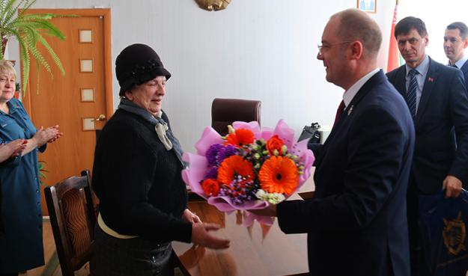

Она родилась в 1944 году в концентрационном лагере в немецком городе Йене. Туда из г.Витебска были вывезены ее родители, бабушка, дедушка, старший брат и тетя. В концлагере взрослые занимались тяжелыми работами под землей. Освободили узников концлагеря в 1945 году.

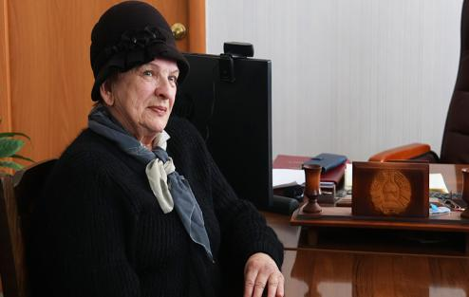

«Детство, опаленное войной» - так впоследствии было названо это время. Время взросления детей, не видевших отчего дома, не познавших с рождения беззаботности и детских шалостей, живших в страхе и ужасе лагерных условий. О событиях тех лет, ставших ей известными со слов родителей, Людмила Ивановна рассказала участникам следственной группы Генеральной прокуратуры Республики Беларусь в ходе расследования уголовного дела о геноциде белорусского народа в годы Великой Отечественной войны и послевоенный период.

«В ходе расследования Генеральной прокуратурой Республики Беларусь уголовного дела о геноциде белорусского народа в годы Великой Отечественной войны и послевоенный период стали известны чудовищные факты существования 587 лагерей смерти, в которых шло массовое и беспощадное уничтожение населения. «Фабрики смерти» - так называли места, в которые свозили мирных людей. Эта дата была установлена в память о произошедшем 11 апреля 1945 года интернациональном восстании узников нацистского концентрационного лагеря Бухенвальд в Веймаре, где были уничтожены десятки тысяч человек. Война пришла в семью каждого белоруса» - отметил в своем выступлении Андрей Скурат.

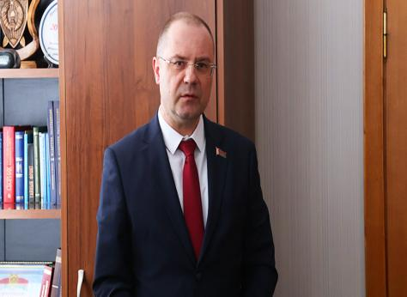

С пожеланиями доброго здоровья, душевного спокойствия и долголетия прокурор области обратился к Людмиле Ивановне, трудовой путь которой составил 34 года. 01.07.1969 Серебро Л.И. была принята на работу на должность инспектора в канцелярию прокуратуры г.Орши. С 01.04.1985 работала секретарем, заведующим канцелярии Оршанской прокуратуры по надзору за исправительно-трудовыми учреждениями. Ушла на заслуженный отдых в 2003 году.

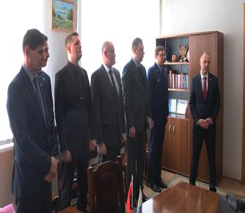 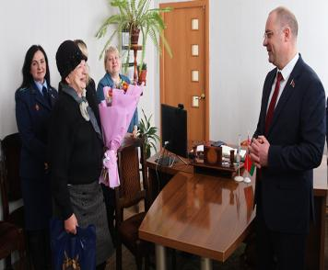

Вместе с поздравлениями Людмиле Ивановне были вручены подарки и цветы от прокуратуры Витебской области и прокуратуры Оршанского района.

Прокурор Оршанского района А.Т.Авсюк